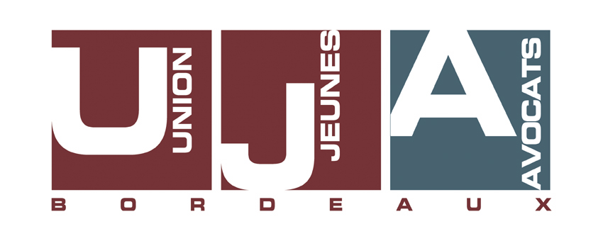

Mes Chers Confrères,

Je vous invite à assister à notre réunion qui se tiendra dans l’amphithéâtre de la Maison de l’Avocat le :

MARDI 20 NOVEMBRE 2007 à 19h00

L’ordre du jour sera le suivant :

- Point sur le guide du jeune avocat au Barreau de BORDEAUX ;
- Candidature aux élections au Conseil de l’Ordre ;
- Questions diverses.

Espérant vous retrouver nombreux,

Votre bien amicalement dévoué.

David CZAMANSKI
Président

